Youssef El Ajmi

2eme année LMI

***diagramme de classe :***

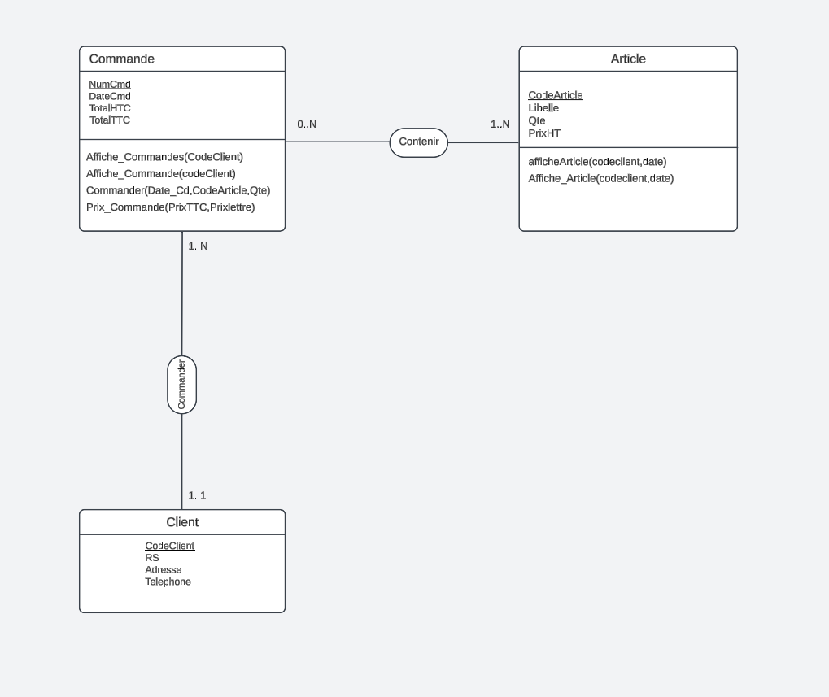

***Modèle relationnel :***

* Client(**CodeClien**t,RS,Adresse,Telephone)
* Commande(**NumCmd**,DateCmd,TotalHT,TotalTTC,CodeClient#)
* Article(**CodeArticle**,Libelle,Qte,PrixHT)
* Contenir(#NumCmd,#CodeArticle)